**第九章课外作业**

**Ex1:**

**代码：**

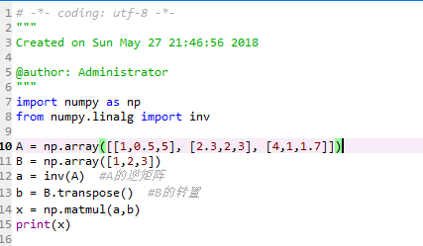

**结果：**

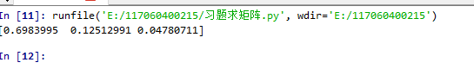

**Ex2：**

**代码：**

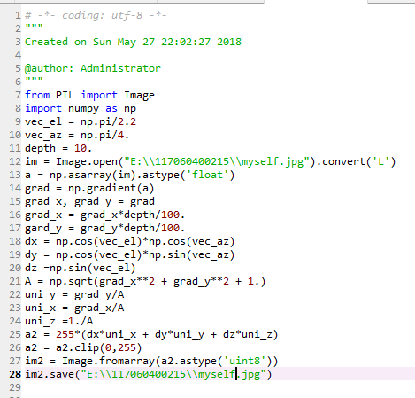

**结果：**

